**操作手册（学生端）**

**登录网址：**http://bkzhjx.wh.sdu.edu.cn/

**登录账号及初始密码均为学号。**

**一、转专业申请**

**步骤：**学籍成绩-优秀生转专业-转专业申请

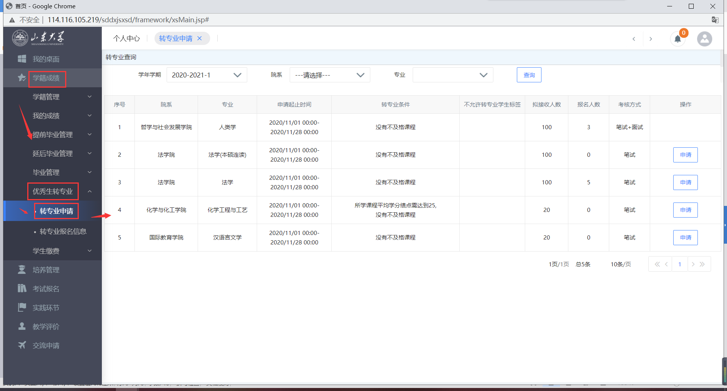

图 1-1 转专业申请界面

**操作：**

【查询】：点击进入到转专业申请界面，选择学年学期（2020-2021-2）、院系后点击“查询”按钮，显示当前可供申请的专业。

【申请】：选择要申请的专业点击“申请”按钮进入到申请界面，选择“申请志愿”、“填报日期”、输入“手机号”，确认“转入年级”，上传个人‘成绩单’附件，勾选说明确认，点击“保存”按钮完成申请。

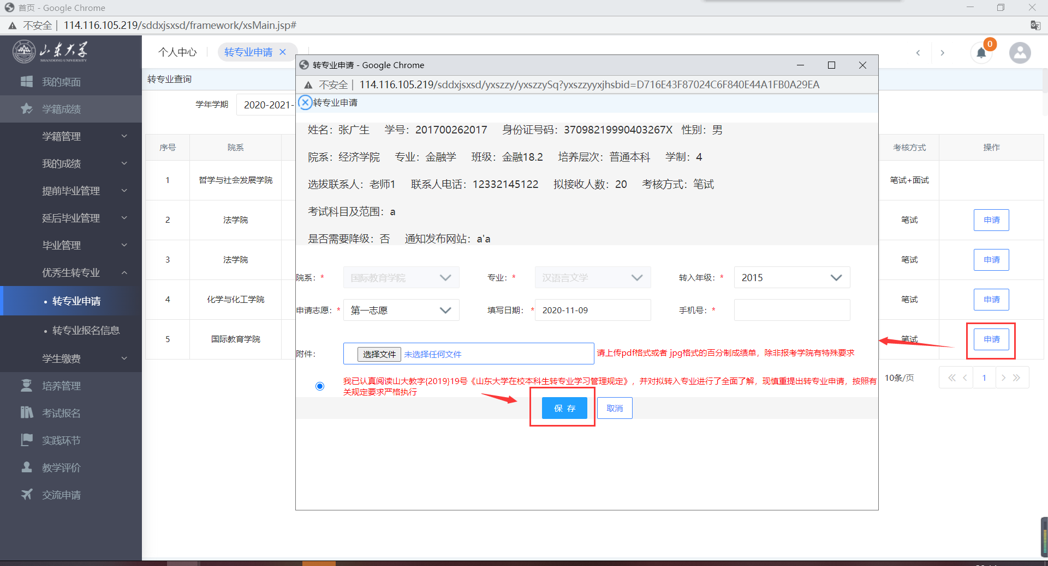

图 1-2 申请界面

【送审】：学生点击“转专业申请”模块，如果需要修改报名信息，点击“编辑”进行修改；如不需要修改报名信息，点击‘送审’按钮，给所在院系管理员审核。

**二、转专业报名信息查看**

**步骤：**

学籍成绩-优秀生转专业-转专业报名信息：查询个人报名信息。

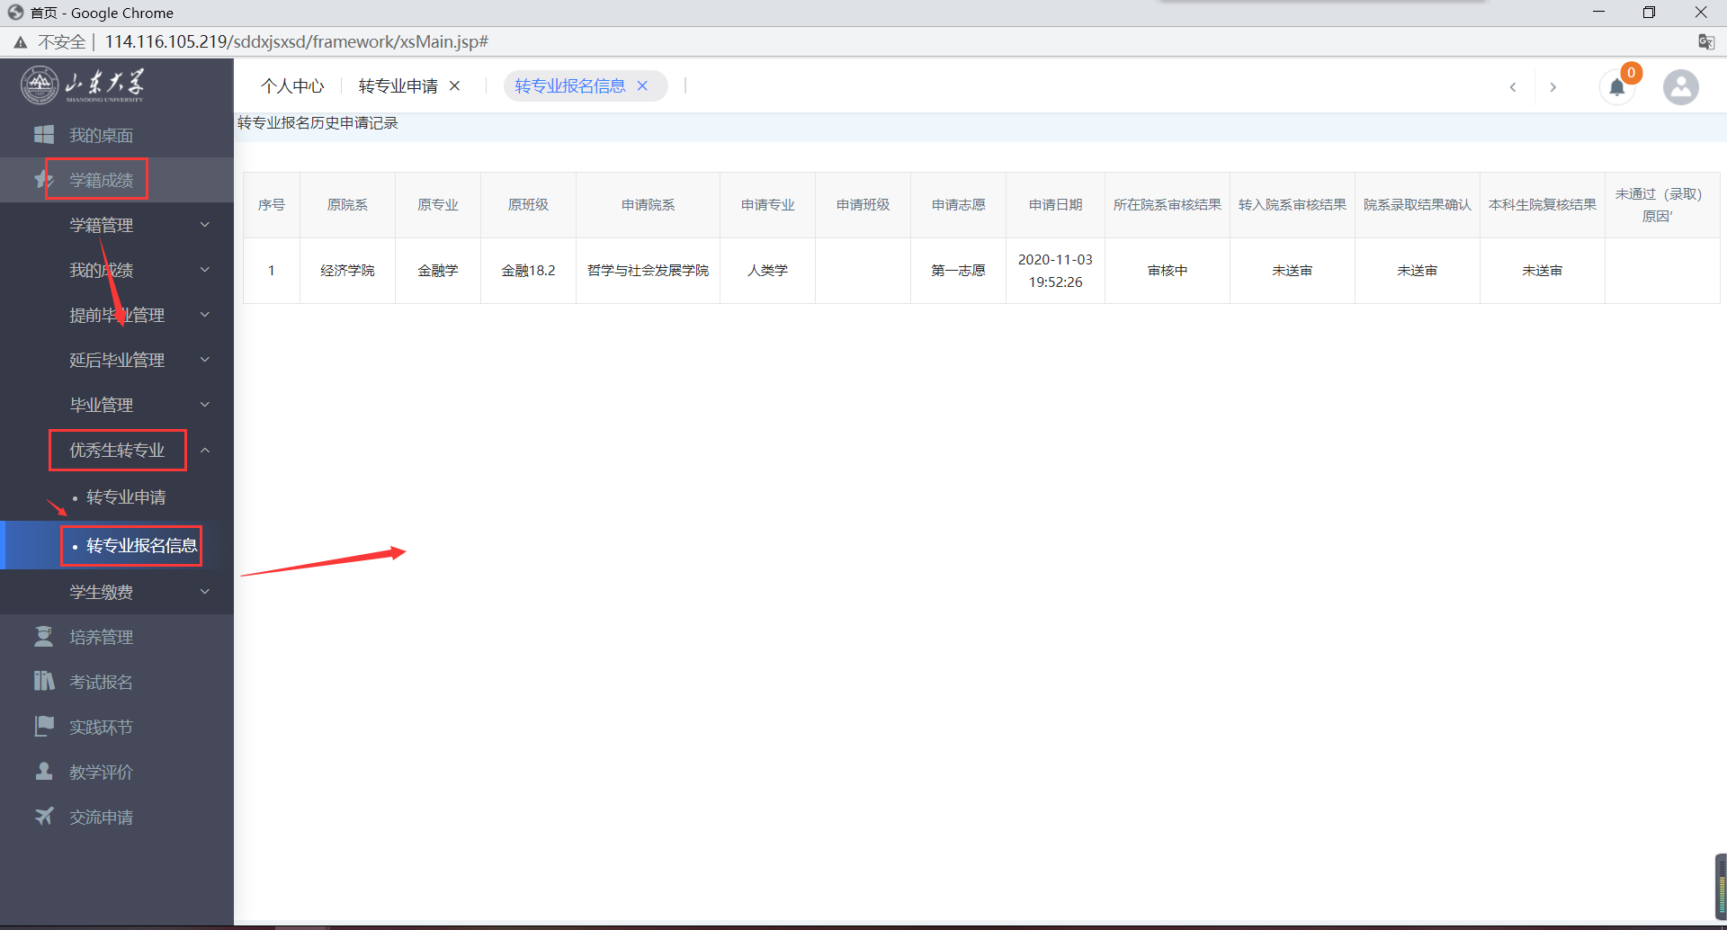

图 2-1 转专业报名信息界面

**操作：**

点击进入转专业报名信息界面，可以查看转专业报名资格审审核结果以及后续录取结果。

如审核未通过或未录取，会在相应节点列显示不通过/未录取原因。